 | IES LOS SAUCES  BENAVENTE (ZAMORA)
TITULO GRADO SUPERIOR DE

DESARROLLO DE APLICACIONES WEB



DEPARTAMENTO: INFORMÁTICA

TITULO PROYECTO: VueJS

AUTOR: Victor Martinez Mielgo
CURSO: 2019/2020
PERIODO: JUNIO
TIPO DE PROYECTO: Proyecto de investigación y desarrollo
CÓDIGO DE PROYECTO: I073
TUTORÍA COLECTIVA: Amor Rodríguez Navarro
TUTORÍA INDIVIDUAL: Heraclio Borbujo Moran

VueJS



El presente proyecto de investigación y desarrollo cuyo título es “VueJS” del módulo PROYECTO ha sido realizado por Victor Martinez Mielgo del alumno del IES LOS SAUCES del ciclo Ciclo Formativo Grado Superior Desarrollo de aplicaciones web con el fin de la obtención del Título de Técnico Superior en Desarrollo de Aplicaciones Web.

La tutoría individual de dicho proyecto ha sido llevada a cabo por D./Dª. Heraclio Borbujo Moran profesor de segundo curso de CFGS Desarrollo de Aplicaciones web.

En Benavente, __ de mayo de 2020

Autor | Vº Bº  Tutoría colectiva | Vº Bº  Tutoría individual | Vº Bº  Colaboración
Fdo. Victor Martinez Mielgo | Fdo. Amor Rodríguez Navarro | Fdo.: Heraclio Borbujo Moran | Fdo.:

Indice
1 Resumen del proyecto 7
2 Conceptualización del problema. 8
3 Objetivos 9
4 Framework VUEJS 10
4.1 ¿Que es VueJS? 10
4.2 Angular vs Vue 11
4.3 MVVM (Modelo-Vista Modelo de la vista) 12
4.3.1 Diferencias entre MVC y MVVM 12
4.4 Instalación/Uso de VueJS 13
4.4.1 Mediante nuestro Propio IDE 14
4.4.2 Uso de Script (pensado para pequeños proyectos) 15
4.5 Crear la ventana Vue 17
4.6 Componentes de un archivo .vue 18
4.7 Etiqueta Script 19
4.8 Modificadores 20
4.8.1 v-if y v-show 21
4.9 Componentes 23
4.10 Axios 27
5 Implementación 29
5.1 Modelo de red, equipos y sistemas operativos 29
5.2 IDE y herramientas de desarrollo utilizados 30
5.2.1 Pluggin GitHub 31
5.3 Lenguajes de programación y lenguajes de marcas utilizados. 34
5.4 SGBD o sistema de almacenamiento utilizado 34
5.4.1 Firebase 34
5.5 Repositorio de software 34
5.6 Análisis y diseño del supuesto práctico: 35
5.6.1 CRUD 35
5.7 Estructura de ficheros 36
5.7.1 Ficheros del CRUD 37
5.8 Puesta a punto del proyecto 38
5.9 API Rest 38
5.10 Modelo de clases 39
5.11 Modelo de casos de uso 39
5.11.1 CRUD 39
5.12 Modelo físico de datos 40
6 Conclusiones y líneas futuras 41
7 Referencias Bibliográficas 42
8 Anexos 43
8.1 Despligue de la aplicación 43
8.2 MiniLogin 43
8.2.1 Análisis supuesto practico Login 44
8.2.2 Modelo de caso de uso 45
8.2.3 Estructura ficheros minilogin 46
46

Resumen del proyecto
El proyecto consiste en un estudio del framework de javascrip VueJS, usado en la empresa donde desarrollo mis FCT. Seria hacer una pequeña guiá de puntos básicos de VueJS, de como interactuá con el DOM, como crear componentes , como utilizar esos componentes, uso de la sesiones (tokens), etc
Aparte quiero hacer una pequeña aplicación donde se vera reflejado los puntos que aporto en el trabajo y cuan potente es este framework

Conceptualización del problema.
Campo de estudio: Frameworks y lenguajes de programación (Javascritp)
Origen: El origen de este proyecto fue debido a que en la empresa en la que realizaba las practicas utilizaban este framework, y al ser algo que no habíamos dado en nuestro centro quise proponerlo como proyecto y presentarlo.
Importancia: La importancia de que esto se estudie es la siguiente: al ser muy parecido a Angular y algo mas sencillo su uso mucha gente usuaria de Angular lo esta empezando a utilizar por lo cual no estaría de mas conocer un poco sobre este framework
Pregunta de investigación: ¿Que es VueJS y por que deberías utilizarlo para hacer tus aplicaciones?
Pertinencia: El objetivo de este proyecto es que tanto profesores, como alumnos, como yo mismo veamos diferentes maneras de construir aplicaciones web y a la hora de salir y mirar poder defendernos cuando se nos presente algún tipo nuevo de framework.
Al final esto consta de aprender nuevas tecnologías y ya que empece a investigar esta que mas que intentar explicarla y todos aprender de ella ya que no soy un experto si mucho menos, solo soy otro estudiante que intenta desarrollar código con este framework.

Objetivos
- Estudio de un framework
- Profundización en un lenguaje de programación (JavaScript)
- Conocer el uso de VueJS
- Analizar los puntos fuertes del framework mencionado
- Describir su uso
- Describir su utilidad frente a otros frameworks de javascrip

Framework VUEJS

¿Que es VueJS?
Vue es un framework open source de JavaScript, el cual nos permite construir interfaces de usuarios de una forma muy sencilla. Cuando encaramos un desarrollo con VueJS, podemos indicar qué partes del framework queremos incluir. VueJS está modularizado en diferentes librerías separadas que permiten ir añadiendo funcionalidad en el momento que las vayamos necesitando.
Vue fue creado por Evan You ex trabajador de Google. Su pensamiento para crearlo fue el siguiente: “¿qué pasaría si pudiera extraer la parte que realmente me gustaba de Angular y construir algo realmente liviano?”
A partir de ese entonces siguió trabajando en un framework que me permitiera trabajar de la forma que a el le gustaba y así en Junio de 2013 se empezó a ver algo de ese framework. No fue hasta Febrero de 2014 que salio VueJS como tal.
Su versión mas estable data de Diciembre de 2019 y se puede revisar cualquier duda o curiosidad de este framework visitando su pagina oficial o si git.
Ha habido varios factores a la hora que Vue se haya popularizado a lo largo de los años, los cuales hacen que los programadores que lo utilicen le guste y se pasen a usarlo mas habitualmente.El principal motivo es que simplifica bastante lo que es Angular. Como mencione arriba su creador era desarrollador de angular para google pero decidido crear un framework para trabajar como el quería, desechando las cosas que no necesitaba de angular.
Vue es considerado un framework progresivo, lo que quiere decir que puede ser usado tanto para tareas muy básicas, como alternativa a JQuery, como para tareas bastante más complejas como puede ser la creación de una SPA (Single-page application) completa.
Según la comunidad, es uno de los frameworks más sencillos con los que comenzar a desarrollar ya que es considerado “developer friendly”. Esto se debe a la excelente documentación de la que dispone y de una amplia comunidad que proporciona muchos ejemplos.

Angular vs Vue
No es ningún secreto de que VueJS se parece a Angular, básicamente porque Vue es Angular pero quitando partes que para su creador eran innecesarias. Debido a su crecimiento han salido comparativas entre los dos frameworks así que vamos a intentar analizar, hacer un versus entre dos titanes.
- La documentación de Vue es fácil de encontrar y de seguir.
- Angular maneja el DOM de una forma compatible para varios navegadores, mientras que VueJS utiliza el DOM Virtual por lo que suele proporcionar mejor rendimiento.
- Vue te permite estructurar tu aplicación de la forma que desees , mientras que Angularjs impone varias implicaciones en la estructuración.
- Vue es mucho mas ligero por lo que es mas fácil de optimizar.
- El tema de la sintaxis básicamente son muy parecidos. Vue se inspiro en Angular, básicamente porque vue es angular quitando cosas hablando mal y pronto.
- La curva de aprendizaje de Vue es mas fácil, mas sencilla, que la de angular.
Con todo lo dicho sobre ambos frameworks, ahora la elección depende de sus necesidades. Los dos funcionan realmente bien ofreciendo soluciones avanzadas, por lo que usar uno u otro puede depender de otros factores, no tiene porque ser un tema de mas facil de aprender, o que interactuá con el DOM de una forma diferente. Al final el mundo el muy grande y cada cual elije lo que mejor le convenga.

MVVM (Modelo-Vista Modelo de la vista)
VueJS se aleja de los modelos típicos ( patron MVC) para utilizar el MVVM, modelo-vista o modelo de la vista.
El patrón modelo–vista–modelo de vista (en inglés, model–view–viewmodel, es un patrón de arquitectura de software.
En este patrón de diseño se separan los datos de la aplicación, la interfaz de usuario pero en vez de controlar manualmente los cambios en la vista o en los datos, estos se actualizan directamente cuando sucede un cambio en ellos, por ejemplo si la vista actualiza un dato que está presentando se actualiza el modelo automáticamente y viceversa.
Esta arquitectura fue desarrollada en 2004 por Microsoft.

Diferencias entre MVC y MVVM
Las principales diferencias entre MVC y MVVM son que en MVVM el Controller cambia a ViewModel y hay un binder que sincroniza la información en vez de hacerlo un controlador como sucede en MVC.
MVVM:
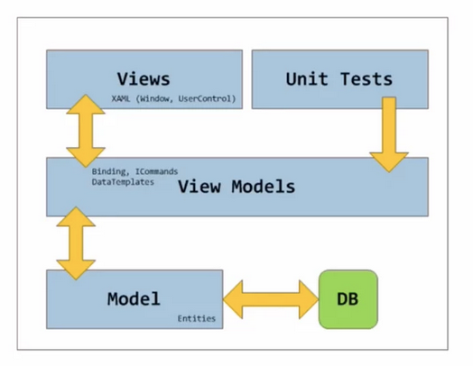

Comparativa MVC-MVVM:
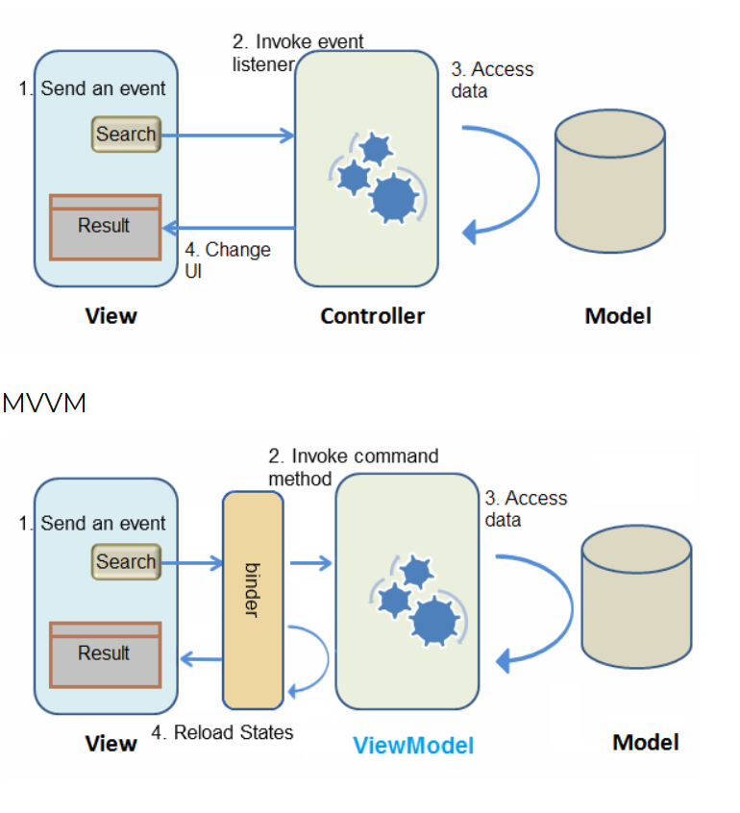

Instalación/Uso de VueJS
Instalar/usar VueJS se puede realizar de varias maneras. Voy a comentar las que probado y he podido usar a lo largo de mi curso de VueJS
Nota importante: para poder usar VueJS en modo comando y en general se necesita tener instalado NodeJS, porque usarmos el comando npm que es propio de node para realizar la instalación de VueJS y de los paquetes que vayamos necesitando para ir desarrollando nuestra aplicación.

Mediante nuestro Propio IDE
Nuestro IDE (VisualStudio) en su proceso de instalación permite agregar a esta paquetes que queremos que se instalen con el para agilizar el trabajo.
En nuestro caso seleccionamos instalar los paquetes de VueJS e y el instalador hizo el resto.
Recordar que debemos instalar NodeJS para poder instalar los paquetes que vayamos necesitando a lo largo del proyecto y que lo necesitaremos mas adelante para lanzar nuestra aplicación.
Una curiosidad sobre la creación de proyectos de VisualStudio es que cuando creas un proyecto puedes crear una “solución”o agrupar a una “solucion”.
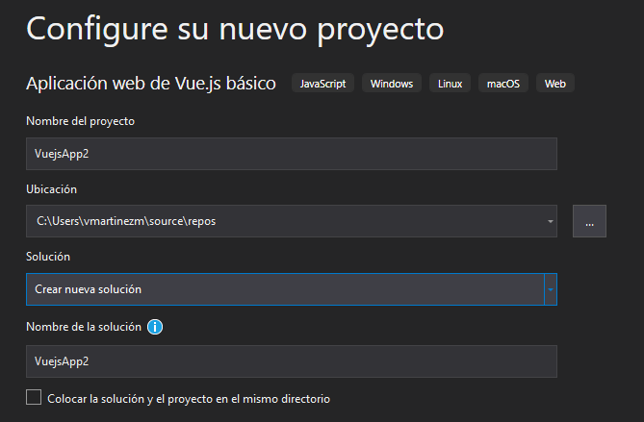
Las soluciones son contenedores de uno o varios proyectos de VisualStudio, por eso a la hora de manejarse por la consola hay que tener en cuenta que podemos estar navegando por contenedores que no queremos o instalar paquetes que necesitemos en otras dependencias.

Uso de Script (pensado para pequeños proyectos)
Esto no es exactamente una instalación, sera mas un uso.
Podemos importar un script desde la pagina oficial de VueJS en un documento HTML y podríamos usar todas las características.

Vamos a la pagina oficial,a la zona documentación de instalación y podemos ver 2 ficheros js para descargar (Instalacion).
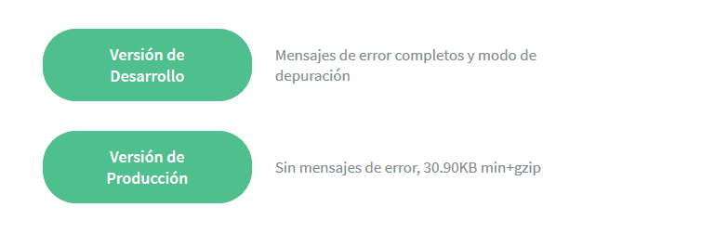
Veremos lo de la foto de arriba y usaremos la version de desarrollo.
Si queremos el link podemos encontrarlo en la parte de CDN
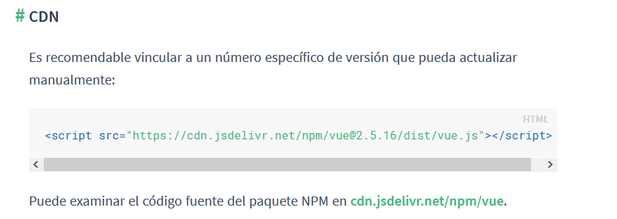
A la hora de usar esta ruta hay que quitar el @2.5.16 cuando lo peguemos en nuestro fichero HTML y tendría que queda algo así:
<script src="https://cdn.jsdelivr.net/npm/vue/dist/vue.js"></script>

Crear la ventana Vue
Antes que nada para poder usar VueJS necesitaremos crear nuestra ventana para poder usar toda la potencia de la cual dispone.
Esto se puede hacer en dos sitios:
- En el propio archivo donde necesitemos usar código VueJS
- En el fichero main.js
*Cuando creas un proyecto Vue crea el fichero main,js t App.vue, esto significa que crea la ventana vue automáticamente y no es necesario escribirlo.
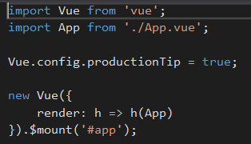
#app hace referencia a un id que suele estar en el index.html de la aplicación de la cual colgara la ventana. Después usaremos new Vue (esto si lo necesitamos o nosotros queremos podemos meterlo en una variable) seguido de paréntesis y abriremos llaves donde usaremos nuestra propiedad el: para conectar esta ventana con al DOM y así poder manejarlo. Con esto creamos la ventana para VueJS y podemos empezar a usar sus modificadores y diversas herramientas para poder empezar a programar.
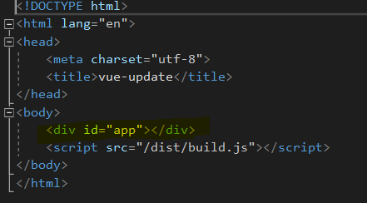

Componentes de un archivo .vue
A la hora de trabajar en un archivo vue.js se estructura de la siguiente forma:
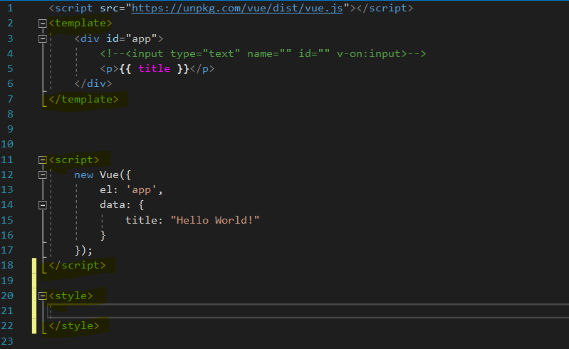
- Template: es la zona donde escribiríamos todo el código HTML que necesitaremos en este archivo vue.js. Cambien tendrá código JS, VueJS, condiciones, etc
- Script: en esta parte ira todo el código JavaScript, vue, etc que necesitemos
- Style: los estilos que usara
Lo que usemos en este archivo sera propio de este archivo, es decir que solo lo usara este. Por ejemplo los estilos especificados aquí solo funcionaran para este template a excepción de la etiqueta Script que podremos usar algunas cosas de las que escribamos aquí (datos, funciones, etc) pero eso lo detallare mas adelante.

Etiqueta Script
La etiqueta Script tiene todo el código JavaScript, vuejs, etc que necesite nuestro archivo vue. A la hora de programar con VueJS tenemos diferentes “palabras claves” que podemos utilizar para desarrollar los diferentes puntos que necesitemos para nuestra aplicación o proyecto. Cuando usamos estas palabras clave debemos poner dos puntos (:) y abrir llaves.
Ahora veremos cuales son los que mas utilizaremos:
- el: nos permite conectar con el DOM
- data: este nos permitirá almacenar datos que podamos usar, modificar, etc
- methods: aquí estarán todos los métodos que creemos
- computed: funciones que se ejecutan inmediatamente cuando haya un cambio donde se haya lanzado la función.
- watch: este nos permitirá ejecutar código que cambie datos de la aplicación. Básicamente se mantiene a la escucha y si cambia algo lo devuelve en el acto.
- Components: permite la creación de etiquetas Html que contendrán nuestros componentes personalizados
Cabe destacar que las que hay aquí listadas son las que mas he utilizado a lo largo de lo poco que he podido desarrollar en este framework.
Hay otras como mounted o mutated que no he mencionado por su poco uso, en mi caso, pero son bastante útiles y recomiendo utilizarlas si fuera necesario.

Modificadores
VueJS nos permite modificar las etiquetas HTML con sus propios modificadores para poder realizar diferentes funciones. Vamos a revisar varias de estas:
- V-bind: permite vincular datos a la plantilla
- v-once: cuando esto esta delante todo el contenido solo se representara una vez, no se actualizara si se cambia mas adelante
- v-html: permite el paso del nombre de la propiedad que contiene código HTML
- v-on: permite la vinculación para recibir algo (decidimos que escuchamos)
- step: escucha lo que le pasas a través de la función
- v-model: configuración de datos bidireccional. Actualiza al instante la propiedad del nombre pasada por v-model
- v-if: condiccion que se resuelve con verdadero o falso.
- V-show: permite ocultar un elemento
- v-for: permite recorrer arrays, matrices, etc

v-if y v-show
V-IF y v V-SHOW son unos modificadores bastante interesantes para usarlos en nuestras paginas desarrolladas con VueJS.
V-IF devuelve true o false dependiendo de la condición que utilicemos. Lo interesante de esto a parte de ser un condicional si el resultado es false elimina la parte de código HTML al cual esta modificando.
V-SHOW coloca el modificar hidden al código HTML el cual este modificando.
Esto se puede observar mejor mirando los siguientes ejemplos:
Nos vamos a centrar en esta parte del código en la cual usamos los 2 modificadores:
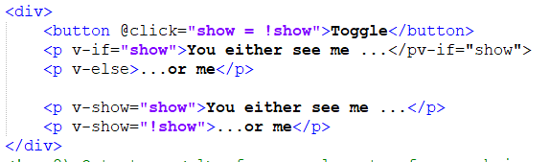
Arriba tenemos un botón que cambia el comportamiento de if y del show, básicamente hay una variable llamada show que tiene el valor true. Al presionar el botón cambia de true a false para hacer esta prueba.

Aquí podemos ver el código inicial y cuando pulsamos el botón vemos lo que sucede:
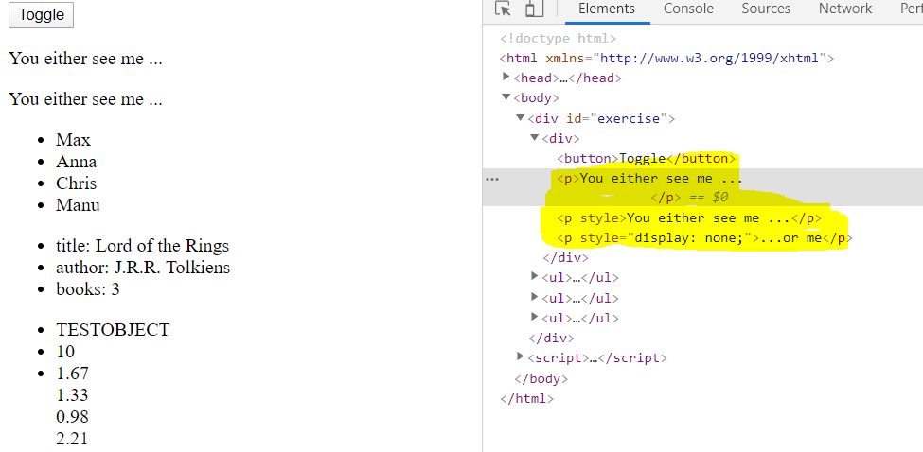

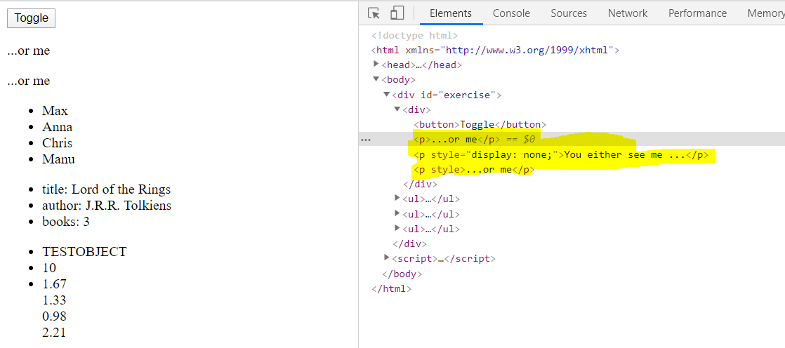
Mientras que con v-show lo único que cambia es si esta oculto o no con v-if lo borra directamente y mostramos el otro mensaje.

Componentes
Los componentes son algo importante en VueJS. Básicamente un componente es una “ventana” con su propio código html, css, script que luego se incluirá en la parte de la aplicación que nosotros creamos necesaria. Esto resulta útil para diferenciar partes de nuestra aplicación y la ejecución en una sola pagina.
De la manera que me han enseñado los componentes los guardaremos en una carpeta llamada components que se encontrara dentro de la carpeta SRC:
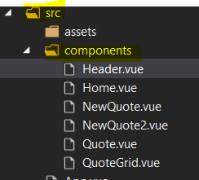
A la hora de desarrollar un componente lo hacemos igual que si estuviéramos programando cualquier cosa. Como hemos dicho antes tiene su propio codigo html, css, etc.
Ahora bien ¿como usamos un componente creado en nuestra pagina general?. Primero vamos a la vista que ejecutamos cuando iniciamos la aplicación (en mi caso es app.vue) en el apartado de script debemos importar nuestros componentes de la siguiente forma:
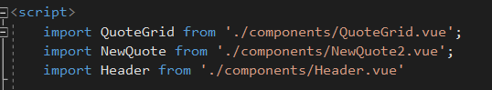
Usamos import mas el nombre que nosotros queramos (lo mejor es usar el nombre del fichero que creemos a la hora de desarrollar el componente) y le decimos de donde sale esa ventana asi que pondremos la ruta exacta de donde se encuentra.
Ahora usaremos una de las palabras clave que tiene VueJS para el desarrollo. Usaremos components.
Components nos permitirá generar una etiqueta de html con el contenido del componente que hemos diseñado. Dicho de otra forma crearemos nuestra etiqueta HTML personalizada.
Para ello solo necesitamos decir que nombre va a tener y que componente de los que hemos importado va a tener, asi de simple.
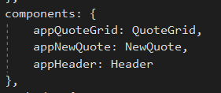
Una vez que tengamos esto vamos a la parte del html que queramos que muestre nuestro componente y lo implementamos:
Si nos fijamos no cuadra con lo que tenemos escrito abajo verdad?, pero esto es una de las peculiaridades de VueJS. Cuando nosotros los escribimos de esta forma (appNewQuote) cuando creemos la etiqueta html sabe que tiene que separarlo con guiones así que cuando lo escribamos de esta forma sabrá lo que tiene que hacer y no habrá ningún problema.
Vamos a mirarlo con un ejemplo.
(Siguientes paginas por tema de cuandrar capturas)

Ahora no estaría implementado nuestro componente (comentaremos la linea para la prueba):
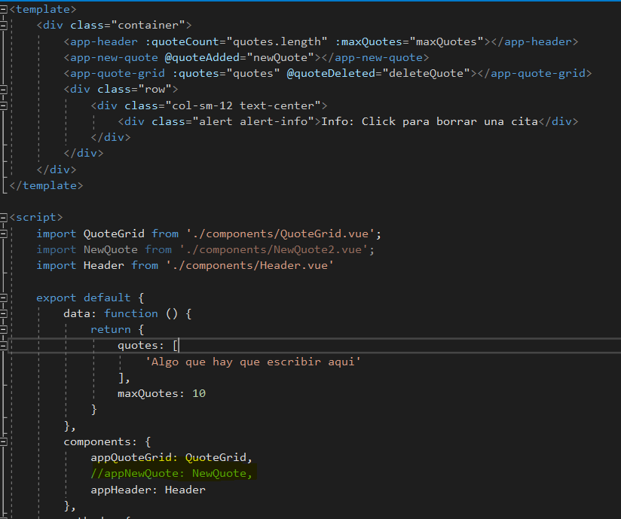

Visión en la web:
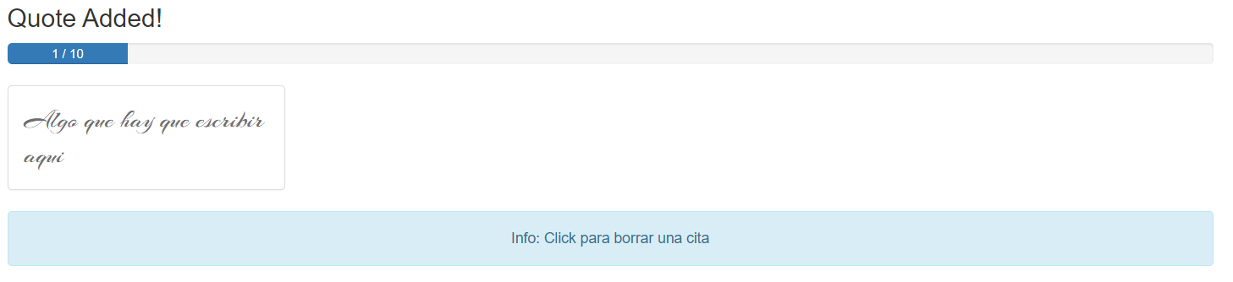
Como esta comentado no implementa nuestro componente que básicamente es un textarea para introducir nuevas citas.
Pero si lo descomentamos veremos que sucede a continuación:

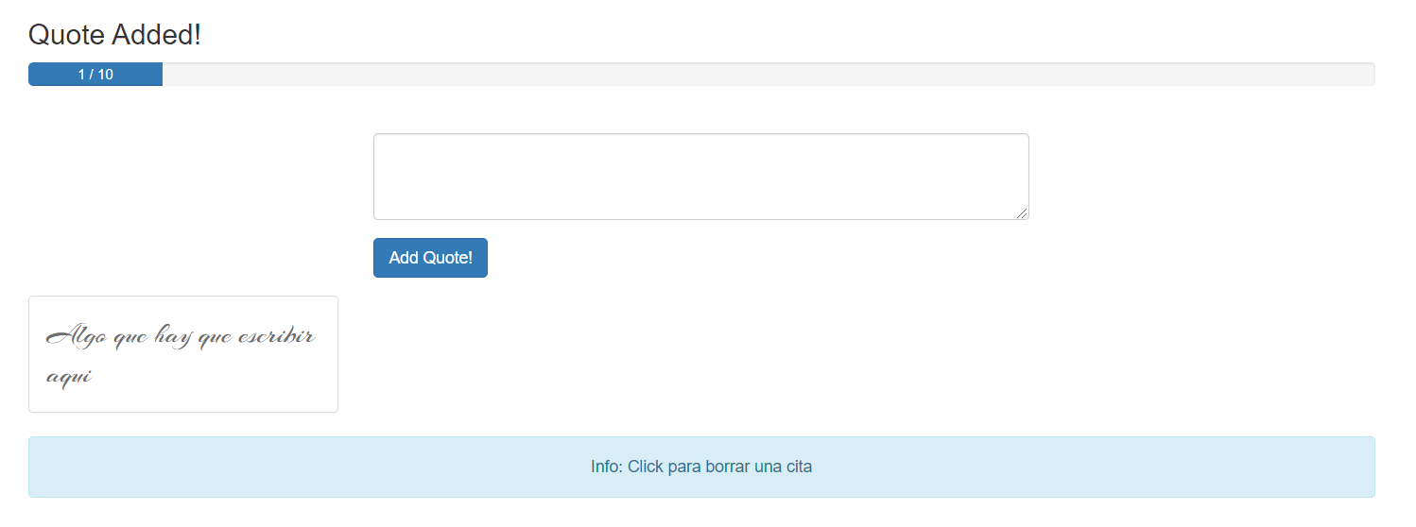
Vemos que nuestro textarea con el botón aparecen y podemos usarlo sin problemas.

Axios
En muchas ocasiones, al construir una aplicación web, se quiere consumir y mostrar datos de un API. Existen diversas formas de hacerlo, pero un enfoque muy popular es utilizar axios, un client HTTP.
Primero instalamos la librería de axios de la siguiente manera: npm install axios
Para usarlo mas tarde debemos ir al fichero donde queremos usar el paquete de axios e importarlo de la siguiente manera:
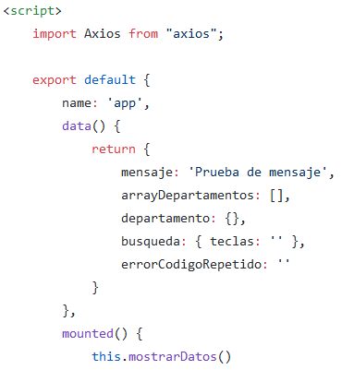
Como se observa en la captura de arriba debemos llamar al paquete, importándolo con un nombre a nuestra elección (en estos casos llamarlo como el paquete suele ser lo mejor, pero se podría llamar x o lo que nosotros queramos) seguido de from mas el nombre del paquete que en nuestro caso es axios.

Ejemplo código GET:
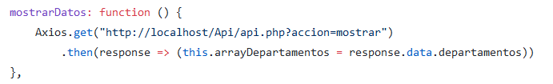
Con el método .get de axios recogemos los datos obtenidos de la url proporcionada que después almacenaremos en un array para su posterior uso o tratamiento.
Ejemplo código POST:
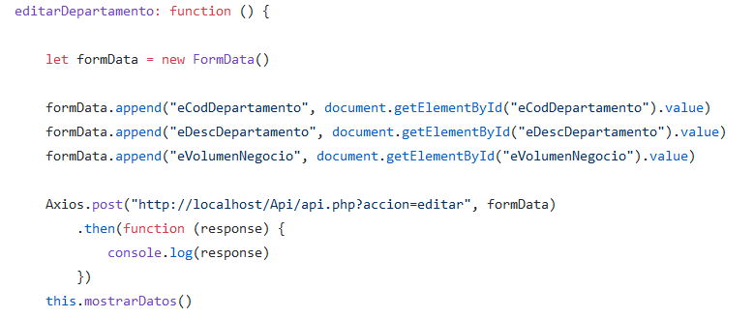
Con formData obtenemos los datos del formulario que queremos en este caso editar. Luego usando el método .post de axios mas la dirección que nosotros proporcionaremos mandalos los datos recogidos anteriormente mediante POST para su uso en este caso en nuestra api.

Implementación

Modelo de red, equipos y sistemas operativos
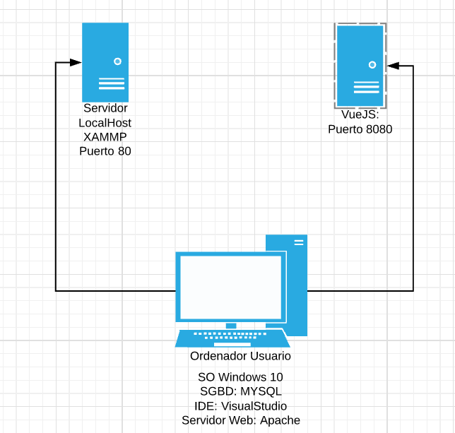
*Vue a la hora de ejecutar sus proyectos (comando npm run serve) este lo levanta en localhost:8080 por eso he querido separarlo así en este modelo.

IDE y herramientas de desarrollo utilizados
VisualStudio: elegí este IDE por recomendación de mi responsable de practicas y para utilizar otros IDE de los cuales no estoy acostumbrado, ademas de que este IDE en particular me permite crear proyectos VueJS de una manera mas cómoda.
No obstante VisualStudio,en el momento de su instalación, te permite añadir “cargas de trabajo” que son básicamente paquetes de trabajo que nos pueden interesar añadir a la hora de que se instale Visual. Este IDE ofrece los siguientes:
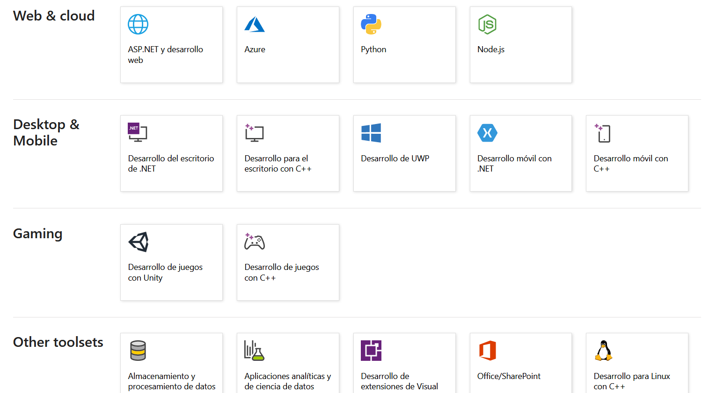

Pluggin GitHub
El único pluggin que he necesitado instalar en VisualStudio ha sido GitHub Extension. Este me permite conectarme con un repositorio creado en la pagina de github para poder subir código.
Para poder conectar con got seguiremos los siguientes pasos:
Conectar GitHub con VisualStudio. Básicamente nos pedirá que nos autentifiquemos con un usuario y contraseña de github.
Creamos un repositorio en la pagina de github.
Una vez creado cogemos el link del repositorio,y en la ventana teamexplorer de VisualStudio(Esta se encuentra a la derecha una vez abres un proyecto) y pulsamos en clonar. Cuando le demos nos pedirá el link del repositorio que hemos creado previamente.
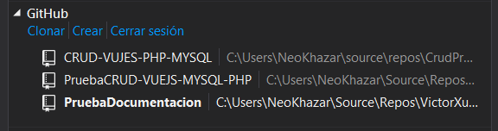
Este proceso nos creara una carpeta en nuestro equipo que es donde volcaremos los ficheros, capetas, etc que queramos subir al repositorio. Esta carpeta se crea en la siguiente ruta :
C:\Users\NeoKhazar\source\repos\VictorXubi
(La ruta se puede verificar en la ventana, como se observa en la imagen de arriba nos indica la ruta donde se a creado la carpeta)

Una vez haya contenido en esa carpeta haremos click en nuestro repositorio (Prueba documentacion) y nos aparecera lo siguiente:
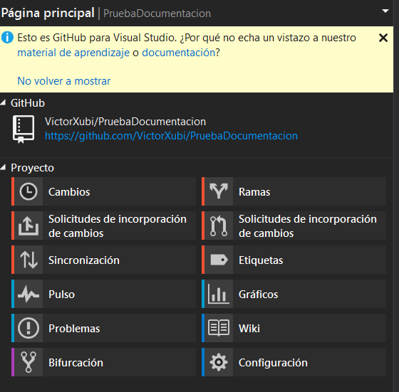
Vemos muchas maneras de interactuar con nuestro repositorio pero nos centraremos en el botón “Cambios”. Aquí veremos reflejado que fichero se han movido a la carpeta que se creo cuando copiamos el repositorio (captura abajo). Deberemos escribir el mensaje del commit y pulsar “confirmar todo”
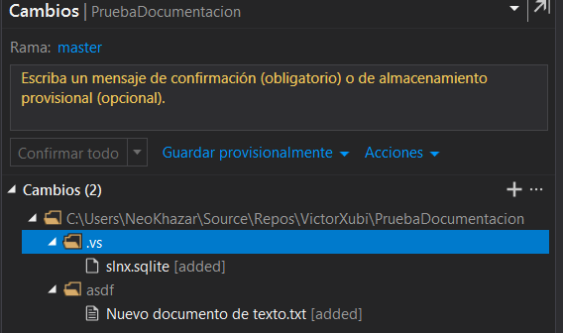
Cuando hagamos esto nos saldra lo siguiente:
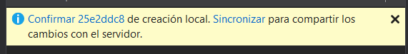
Deberemos pulsar en “Sincronizar” para terminar de subir los ficheros y que queden reflejados en el repositorio GitHub
Cuando hagamos esto nos saldrá la ventana de “Sincronización” y deberemos pulsar “Insertar” que se encuentra en la parte de abajo, en la zona de Confirmación de salida.
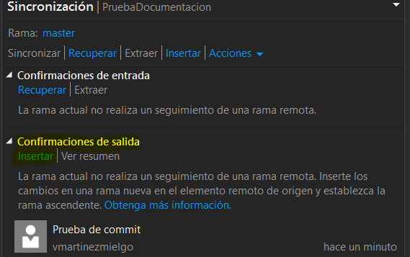
Revisamos el repositorio GitHub viendo que hemos subido todo correctamente:
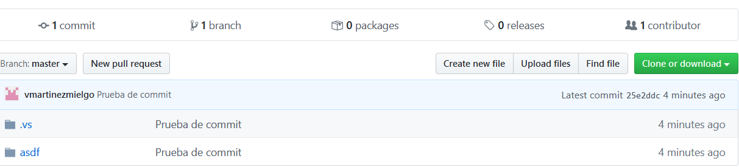

Lenguajes de programación y lenguajes de marcas utilizados.
- HTML: Utilizado para la creacion de las vistas de la aplicación, asi como de la tabla y ventanas modales del crud.
- JavaScript: utilizado para el desarrollo del código
- CSS: Utilizado para dar apariencia a la aplicación.
- PHP: Utilizado en el desarrollo del API Rest necesario para la obtención de datos.

SGBD o sistema de almacenamiento utilizado
MySQL y Firebase

Firebase
Firebase es una plataforma para el desarrollo de aplicaciones web y aplicaciones móviles desarrollada por Google.
Ventajas:
- Fácil sincronización, es decir, que no hay que administrar conexiones y demás.
- Conjuro de herramientas multiplataforma
- Compatibilidad con grandes plataformas como, android, Unity, etc
- Permite crear proyectos sin necesitad de un servidor.

Repositorio de software
GitHub
Git del Alumno: https://github.com/VictorXubi/CRUD-VUJES-PHP-MYSQL

Análisis y diseño del supuesto práctico:
La propuesta de supuesto practico seria la siguiente:

CRUD
Se ha desarrollado un CRUD (Altas, bajas, modificación, consulta) de una pequeña tabla de departamentos.
Se permitirá agregar departamentos de la siguiente forma:
- Un código de de departamento de 3 letras
- Una breve descripción
- El volumen de negocio del departamento en cuestión
Cuando haya un código de departamento repetido se notificara en la ventana de “Nuevo” con un mensaje de color rojo.
Cuando se realiza la búsqueda se actualizara la tabla a medida que buscamos por descripción, es decir que si ponemos una “a” buscara todos los departamentos que en su descripción contengan “a” y si ponemos otra letra buscara e ira actualizando la tabla en función de los caracteres escritos en la barra de búsqueda.
Permite editar la descripción y el volumen de negocio
Permite eliminar un departamento mediante una ventana de confirmación
La tabla dispone de un botón de recargar tabla para volver a cargar todos los elementos que hay en nuestra base de datos

Estructura de ficheros
Cuando creamos un proyecto de VueJS se nos presenta la siguiente estructura de directorios y ficheros:
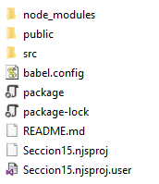
- node_modules: en esta carpeta se encontraran los paquetes que vayamos instalando y necesitando para la aplicación.
- Public: en esta carpeta se suele encontrar el favicon y el index de la aplicación.
- Src: es el corazón de las aplicaciones vue. Alli se encuentran el app.vue, el main.js y es donde crearemos los componentes, mas ficheros js que vayamos necesitando, etc
- Los ficheros restantes (package, package-lock y seccion15) son creados por VisualStudio. Si quieres abrir un proyecto de VisualStudio debes elegir el Seccion15.njsproj
- El fichero readme es para el git. Suele haber también el .gitignore pero el ejemplo que estoy mostrando no era necesario su uso por lo cual no esta.

Ficheros del CRUD
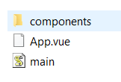
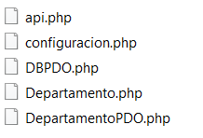
- App.vue: hay se encuentra todo el código del CRUD
- api.php: contiene un switch que contiene los diferentes casos utilizados para realizar el alta,a la modificación, la eliminación y mostrar
- configuracion.php: contiene los datos necesarios para conectarse a la base de datos
- DBPDO.php: contiene el método para conectar y ejecutar los querys
- DepartamentoPDO.php: contiene los métodos necesarios para insertar, borrar, modificar, listar, y mostrar

Puesta a punto del proyecto
Pasos a seguir a la hora de poner a punto un proyecto VueJS a funcionar:
- Creación del proyecto (Se puede revisar este punto arriba).
- Instalar NodeJS. Al usar VisualStudio como IDE de desarrollo puedo descargarlo en la instalación del propio IDE así que lo hace mas cómodo de instalar y utilizar.
- Lanzar el comando npm install o bien usando la terminal que ofrece VisualStudio o bien haciendo uso de nuestro CMD. Para hacer esto debemos ir a la carpeta del proyecto y usar el comando mencionado arriba.
Una vez seguidos estos 3 pasos podemos empezar a desarrollar la aplicación con VueJS
Nota: Para lanzar un proyecto VueJS se utilizan los comando npm run dev/ npm run serve

API Rest
Para la realización de CRUD con Vue fue necesario el desarrollo de una api que se explica a continuación:
La api devuelve un json con lo datos extraídos de la base de datos utilizada para el crud. Por defecto devuelve un json con todos los elementos que hay en la base de datos y estos se utilizaran para la carga inicial del crud cuando se acceda a el.
El fichero api.php contiene un Switch que dependiendo que palabra se le pase mediante GET devolverá diferentes datos y realizara diferentes acciones en la base de datos:
- Caso mostrar: devuelve todos los registros de la base de datos.
- Caso buscar: busca departamentos por la descripción.
- Caso insertar: permite la inserción en la base de datos, solo insertara en caso de el código del departamento no exista en la base de datos.
- Caso editar: permite editar 2 campos de la base de datos, la descripcion y el volumen.
- Caso eliminar: borra un registro de la base de datos.

Modelo de clases
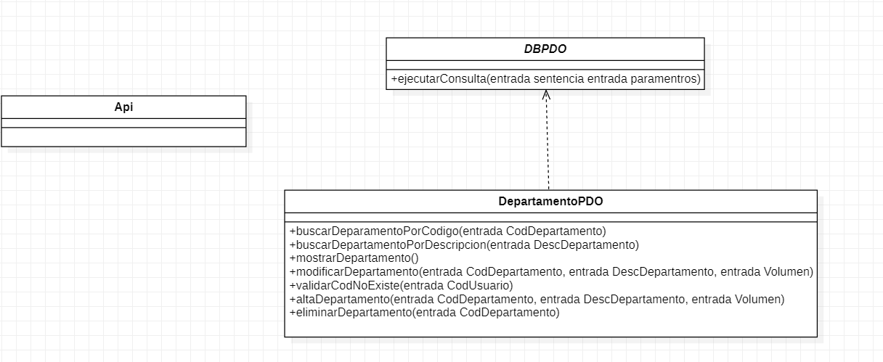

Modelo de casos de uso

CRUD
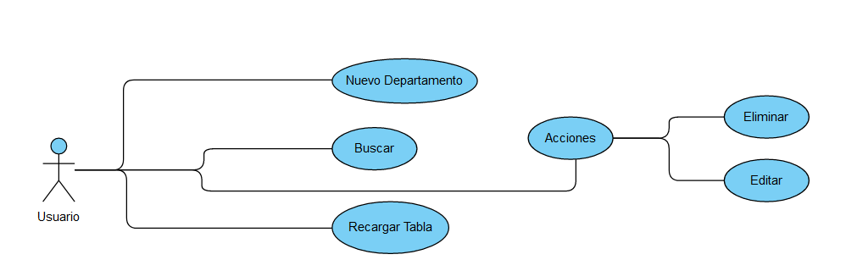
*El caso de las acciones me refiero a el cuando buscar un departamento en concreto o ya están listados todos por defecto y puedes acceder a la edición y a la eliminación del departamento en cuestión

Modelo físico de datos
(Provisional) (aunque por ser de una tabla queda un poco triste la verdad, pero es provisional)
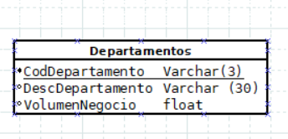

Conclusiones y líneas futuras
Bueno si has llegado hasta aquí significa que has leído todo mi proyecto y te estarás diciendo ¿Que me cuenta este tío? Pero bueno gracias por leer mi proyecto.
Es evidente que no he podido tocar todo VueJS en su totalidad. Dispone de muchas librerías a la hora de trabajar con el y no he podido trabajar con todo asi que he preferido enfocarme en lo que he podido probar, realizar y comprobar.
Se que mi manera de explicar las cosas es rara, todo el que me conoce sabe que hago las cosas y cuando me toca explicarlas acabo liando al que pregunto o no cuento las cosas como me gustaría contarlas. Solo espero que después de todas la correcciones que he realizado a esta documentación al final el que lea esto pueda quedarse con algo y entonces mi trabajo habrá merecido la pena.
No obstante si alguien duda de cualquier cosa en el punto 7 Referencias he dejado todo lo que yo he seguido para realizar esta documentación así que podrá ver de donde ha provenido la información y le puede quedar mas claro.
Agradecer a todos los que me han ayudado a la hora de realizar este proyecto, así como los profesores que han visto los problemas y defectos que han visto en mi trabajo para así corregirlo. Se que no he podido contentar a todos pero bueno, he hecho lo que he podido.
Espero que con este proyecto a alguien le haya entrado la curiosidad por este framework y quiera probarlo un poco.
Sin mas despedirme y agradecer al que lea esto haber llegado hasta aquí, haberse tomado la molestia de leerlo y llegar hasta estas palabras.
Sin mas que decir muchas gracias por todo.
Victor Martínez Mielgo

Referencias Bibliográficas
Articulos sobre VueJS
---------------------------------------------------------------------------------------
https://codigofacilito.com/articulos/que-es-vue
https://en.wikipedia.org/wiki/Vue.js
https://es.vuejs.org/v2/guide/installation.html
https://profile.es/blog/vue-js-un-framework-progresivo/
---------------------------------------------------------------------------------------
Modelo-Vista-modelo de vista: https://es.wikipedia.org/wiki/Modelo%E2%80%93vista%E2%80%93modelo_de_vista
Modelo-vista VistaModelo: https://www.adictosaltrabajo.com/2012/10/07/zk-mvc-mvvm/
Tutorial CRUD VUEJS-MYSQL-PHP: https://codea.app/cursos/vue-js
Axios:
https://es.vuejs.org/v2/cookbook/using-axios-to-consume-apis.html
https://github.com/axios/axios
https://fernando-gaitan.com.ar/vue-js-y-axios/
https://codingpotions.com/vue-axios
Angular vs Vue: https://openwebinars.net/blog/vue-vs-angular/
Vue-Router: https://router.vuejs.org/
Firebase: https://es.wikipedia.org/wiki/Firebase
Git de VueJS; https://github.com/vuejs/vue
Git del Alumno: https://github.com/VictorXubi/CRUD-VUJES-PHP-MYSQL

Anexos

Despligue de la aplicación
Pasos a seguir para desplegar la aplicación:
- Descargar las carpetas crud y api del repositorio
- Instalar nodejs. La versión actual vale.
- El contenido de Api se deberá subir a un XAMPP o lo que utilice el que despliegue la aplicación ya que necesitamos mantener esta ruta: http://localhost/Api/api.php
- Usamos el CMD (recomendable ejecutar como administrador) para ir a la carpeta del CRUD.
- Una vez en la carpeta usaremos el comando npm run serve para ejecutar el proyecto. Puede que haya que esperar un poco. (si sale algún mensaje en rojo tipo warning puede ser debido a los console.log que hay, los marca así, no afecta al funcionamiento)
- Cuando este en el navegador usaremos la dirección localhost:8080 ya que vue utiliza el puerto 8080 para el despliegue de sus aplicaciones
*Si desea desplegar el Login seguir los pasos 1-2-4-5-6

MiniLogin
He decidido poner todo lo referente del minilogin en el apartado de anexo porque hay cosas que no sabría explicar correctamente. Debería profundizar en el tema de los tokens, uso mas extenso de la plataforma de Firebase, etc.
El motivo el cual lo hago así ha sido porque por hablar mal y pronto estaba verde. Faltaba una validación del lado del cliente mas seria, si un usuario no registrado se logea no le indica que ha fallado (aunque se aprecia porque la barra de header no cambia), y debería tal vez tener alguna funcionalidad mas, mas que un pequeño juego y el tablero donde se vería algo de información. Pienso que al tener tantas cosas así no debería estar en el trabajo final pero si que dejare el código en el repositorio así la manera de la cual se pueda ejecutar y mirar si alguno de los profesores esta interesado.

Análisis supuesto practico Login
Se ha creado una pagina que permite registrarse o iniciar sesión.
- Cuando un usuario no registrado entra a la pagina solo podrá ver la pagina de welcome, la pagina de inicio de sesion y la pagina de registro.
- Cuando un usuario no registrado se registra tendrá acceso a la pagina tablero, CRUD, Game y a logout
- En la pestaña de tablero se podrá ver un pequeño mensaje, con el correo, la edad y el país del usuario que ha iniciado sesión
- En la pestaña Game se podrá jugar a una pequeño juego que consiste en tu enfrentándose a un monstruo en la cual podrás atacar, usar ataques especiales, curarte o rendirte. Cuando acaba una partida podrás iniciar una nueva o dejarlo.
- En la pestaña de CRUD se podrá tener acceso al CRUD especificado arriba
- El usuario podrá usar el botón de logout para cerrar la sesión actual
- Si se recarga la pagina se perderá la “sesión” y pedirá otra vez las credenciales para iniciar sesión
- Para iniciar sesión es necesario usar un correo y una contraseña de al menos 6 caracteres

Modelo de caso de uso
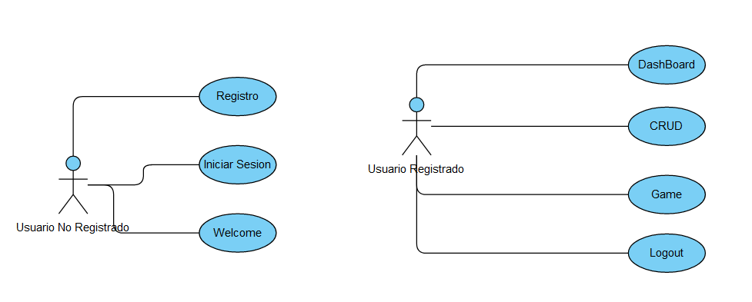

Estructura ficheros minilogin

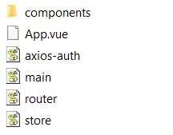
- Components: contiene todas las vistas que va a usar nuestra aplicación, asi como su codigo correspondiente.
- axios-auth:
- main: contiene la ventana vue creada ademas de la dirección del servidor que estamos utilizando, lo que nos permitirá ver los usuarios que hay en nuestra aplicación, etc
- router: contiene las rutas de nuestras vistas. Estas rutas seran utilizadas en el comonente header
- store: contiene varios metodos, como el de login, el de logout, etc

